行政院所屬各機關因公出國人員出國報告書
（出國類別： 考 察）

赴歐洲參加表面檢測技術研討會暨
考察真空微流量製程設備技術
出國報告

服務機關：行政院國家科學委員會精密儀器發展中心
出 國 人：陳思翰 助理研究員
林郁欣 專案助理研究員
出國地點：德國
出國日期：九十年八月二十九日至九月七日
報告日期：九十年十月十六日

行政院研考會/省（市）研考會
編號欄

考察行程表

日期 | 起 | 至 |  | 工 作 內 容
8/29~30  (三)~(四) | 台 北 | 法蘭克福  (德國) |  | 搭機前往  法蘭克福
8/31  (五) | 法蘭克福 |  |  | 參訪IMT研究中心
9/1  (六) | 法蘭克福 |  |  | 假日資料整理
9/2  (日) | 法蘭克福  (德國) | 德勒斯登  (德國) |  | 轉程  註冊ESOPS 14 研討會
9/3~4  (一)~(二) | 德勒斯登 |  |  | 參加ESOPS 14 研討會
9/5  (三) | 德勒斯登  (德國) |  | 法蘭克福  (德國) | 轉程  參訪IMM研究中心
9/6~7  (四)~(五) | 法蘭克福 |  | 台 北 | 搭機回國

摘 要

奈米科技被公認是本世紀最具發展潛力的科技產業技術之一，近來工研院擬成立一奈米技術中心，積極整合各方資源，以帶動國內相關技術發展。其應用領域涵蓋甚廣，包含電子、機械、航太、醫療、生化及通訊等，歐、美、日等先進國家的研究機構更是如火如荼地投入奈米技術之研發。
本中心也已進行奈米檢測技術之相關研究，並有了一些成果相繼發表於國際期刊，為充分掌握國外科技的研究現況與發展趨勢、實地了解其研究環境與研究規劃，建立技術合作管道，加強彼此技術交流關係，特派員赴歐洲參加奈米技術研討會議，並考察其相關之真空方面製程技術。
這次的考察行程包括了，參觀IMT研究中心，IMT擁有相當完整的LIGA相關製程設備。接著趕往德國德勒斯登，參加第十四屆歐洲奈米表面檢測技術研討會，一連舉行四天，參加者來自世界各國、台灣參加者除本中心外，尚包含許多業界公司，會中邀請了世界上知名的理論與實驗專家，對於高分子奈米材料之製程及檢測技術做一完整系列的探討。最後我們於回國的前一天，趨車前往參觀位於法蘭克福附近的IMM研究中心。

目 錄

考察行程表……………………………………2
摘 要……………………………………………3
目 錄……………………………………………4
壹、前言 ……………………………………5
貳、出國目的………………………………7
參、參訪過程……………………………10
肆、達成之任務 ………………………24
伍、心得與建議…………………………25
陸、結語 …………………………………27
柒、附件 …………………………………28
壹、前言

由於人類對微小化元件的殷切需求，已由原來的微米（10⁻⁶ m）範圍進入了奈米（10⁻⁹ m）範圍的時代，在面臨二十一世紀高科技發展的競爭中，奈米科技的發展，將是國家高科技發展政策中不可或缺的一環，其應用層面涵蓋了機械、材料、光學、微電子、量測、生化醫藥及原子物理等。
奈米科技包括奈米材料製程、加工以及檢測三大部分，奈米材料和傳統的材料科學在研究的主要方向上有很大的不同。傳統上，材料科學是以冶金、陶瓷及高分子塑膠為基礎，是以塊材材料(Bulk Material)為對象。然而，以物理與化學前沿研究為基礎的奈米材料(Nanomaterials)研究的主要方向，是著重在化學、光電與機械在實際應用上所需的特殊及特定功能材料，它的發展需要基礎凝態、真空物理研究與化學合成做有效之整合。這樣的整合，近年來在研究前沿上已有突出的發展。它不只有應用的價值，更在基礎科學上開發了許多新領域。例如：在新開發的材料中，碳六十、碳管、半導體奈米晶體、中孔徑分子篩等都是非常出色的基礎研究，它們應用上的開發也是廣受注目。至於奈米加工與檢測方面，主要是以掃描探針顯微技術(SPM)為背景，所做的一些延伸功能與應用。
本中心為國內精密儀器的研發單位，在奈米檢測方面，已累積多年的寶貴技術與成功經驗。目前正積極規劃整合SPM之相關技術，包括磁力顯微術(magnetic force microscopy, MFM)、靜電力顯微術(electrostatic force microscopy, EFM)、導電性原子力顯微術(conducting atomic force microscopy, CAFM)、近場光學顯微術(near-field scanning optical microscopy, NSOM)…等等，是目前國內少數具有完整奈米檢測技術能量之研究機構，未來將繼續規劃架構奈米表面電位與電容之量測機制，積極朝向整合磁、光、電之奈米檢測實驗室發展。
奈米系統技術是未來發展的方向，要獲得如此精密微小結構尺寸，大都需要在良好的真空下進行製程步驟，如薄膜沉積、電漿蝕刻和高精密壓模等等。本中心在類LIGA製程設備技術開發方面，已擁有各項高精密高真空製程設備，如壓膜機、鍍膜機、SEM及蝕刻機等等，於89年底建置之感應耦合電漿離子蝕刻系統（ICP），真空度更可高達10⁻⁶至10⁻⁷ Torr，因應矽基微系統元件開發，提供良好的非等向性乾式矽蝕刻製程技術。本中心擁有各項高精密之製程設備及技術，且為國內製程設備與製程技術的研發重鎮。
此外本中心為進一步掌握國際上奈米檢測與分析技術之發展趨勢，故派員赴歐洲參加國際性會議，並考察相關的研究機構，以蒐集目前世界各國的重要研究成果與關鍵性技術，作為中心未來研究發展的重要參考依據。

貳、出國目的

ESOPS 14是高分子材料工程技術發展的國際會議(14th European Symposium on Polymer Spectroscopy)，每兩或三年輪流在歐洲各個國家舉行，而今年是由德國主辦第十四屆，在德勒斯登一連舉行四天，這個研討會雖說只在歐洲地區舉行，參與者卻是來自世界各地的學術及研究單位，其所討論的議題主要是集中在高分子材料的製作與相關之應用，尤其是有機發光元件(organic light emitting diode, OLED) ，由於具有低啟動電壓、高量子效率、使用旋轉塗佈之簡單製程，加上高分子材料本身具撓曲性，易合成加工，對未來大面積平面顯示器而言，具有革命性的影響。此次會議的探討重點包括：如何應用真空儀器設備進行新興材料合成與分析，以及其相關表面特性之研究，在目前炙手可熱的半導體與顯示器製程當中，均大量採用真空儀器設備，因而在會議演講安排時程中，亦不乏數位從事真空元件製程研究領域者。
本中心已開發完成導電性原子力顯微術，亦計畫進一步將其應用於高分子材料之電性檢測方面，在此次研討會中，我們獲知許多相關技術的發展，可供本中心相關研究作為參考。同時會中亦與其他各國與會先進交流相關技術與經驗，在技術專業和國際知名度的提升方面有重大的收穫。
微機電是中心極力推展之重點計劃之一，德國IMT與IMM研究機構均在微機電領域上享譽盛名，這兩個單位人員均在兩百人左右，製程設備雖與中心並不完全相同，但其設備管理維護及在研發上之優越成果，均可以作為中心之參考，而奈米科技與生物醫學科技更是接下來之發展重點，在更小尺寸的領域範圍下，為獲得更精準之製程品質，在真空下製作已是必然的，因此此行也特別考察國外真空製程儀器設備作為研發的參考。
IMT為FZK (Forschungszentrum Karlsrule—Technik and Umwelt)的附屬機構，而FZK為德國最大的非營利研究機構，主要從事環保的高科技研究。FZK下設有十五個研究所，從事四項研究計畫：核子融合(Nuclear fusion)、微系統技術(Microsystems technology)、核能安全(Nuclear safety research)、低污染低浪費程序(Low-pollutant, low waste processes)。
IMT擁有相當完整的LIGA相關製程設備，包括電子束能量為2.5 GeV的同步輻射加速器ANKA、可製作小至150 nm微結構的100 kev電子束直寫機(Electron beam writer)、電鑄及模造線。
IMM研究機構是由德國Rhineland Palatinate州政府於1990年底成立。主要目的是在開發微結構的製程技術，包括：微精密工程技術、LIGA技術、薄膜技術、準分子雷射微製造技術、材料開發研究、微光學系統、微反應器系統、SXM奈米技術與量測、電鑄、壓模等。IMM來自州政府的經費每年約僅佔總經費的1/3，其餘必須自籌，也因此開發產品的速度較快，也較工業導向。所開發的產品有：微馬達、微齒輪系統、微反應器、微混合器、微熱交換器、微幫浦、光纖開關與定位元件、整合光學分光器、微鏡片等。
參、參訪過程

- 參訪德國Institute for Microstructure Technology (IMT)：
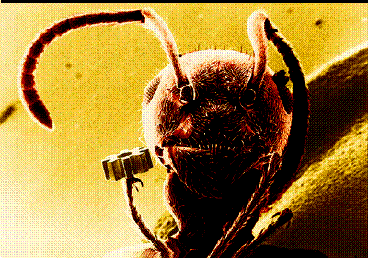
IMT為LIGA的起源地，目前由Dr. V. Saile.負責，在世界上有名的一張圖片就是在一隻螞蟻的腳上套上一個齒輪，IMT微系統技術計畫成立於1992年，主要在IMT執行，其餘的執行單位尚包括材料研究所(IMF)、放射性化學研究所(IRCH)、應用資訊研究所(IAI)、工程中心(HIT)、電子及資料處理中心(HPE)、實驗中心(HVT)等單位。微系統技術計畫將歷時十一年，其主要研究課題為：
1. 微製造技術
(1) LIGA技術
(2)精密加工
(3)深光刻術
(4)反應性離子蝕刻
2. 組裝及連結
圖一：IMT利用LIGA製程製作之小齒輪
3. 開發相關元件及系統雛形
(1)機械式微感測器及致動器
(2)微光學元件
(3)微流體元件，如微閥、微泵
4. 模擬及系統技術
IMT在提出LIGA製程後，繼而提出AMANDA PROCESS製程技術，AMANDA製程技術應用於微流體，更是符合工業生產之製程技術。如藥劑的儲存、小量樣品之生物醫學分析、混合化學、微氣動力學應用與空氣品質監控等等。
AMANDA製程技術可製作多種微感測器與微致動器，是由表面微加工技術、模造技術與薄膜技術組成，製程步驟如下圖所示
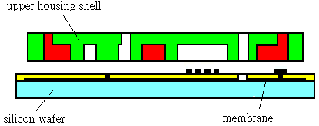
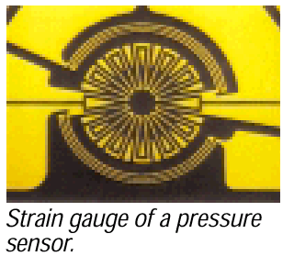

(a)

(b)
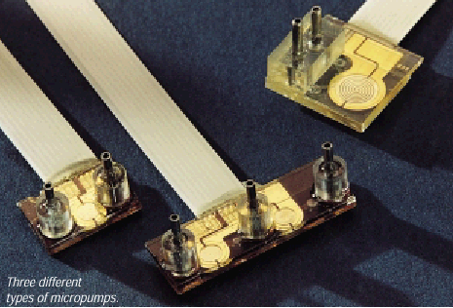
(c)
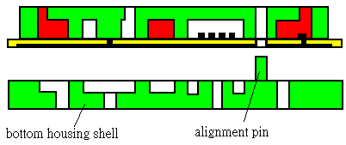

(d)
圖三：微流體成品
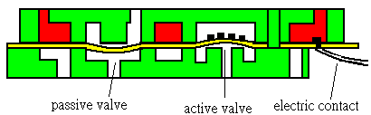

(e)
圖二：AMANDA製程步驟

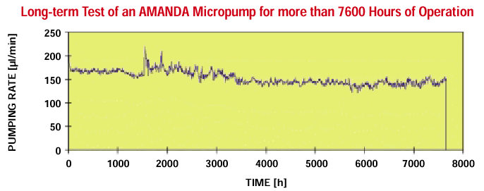
圖四：AMANDA製程技術製作之微幫浦使用壽命測試

AMANDA 製程特點
低製程成本 | 在IMT製作一個幫浦的費用為150馬克
可靠度高 | 幫浦的運轉可超過7600小時
高製程良率 | 70%的良率
材料選擇廣 | Housings: PMMA、PSU、PVDF、PC、PEEK、PA、POM, etc.  Membranes: PI、PTFE、FEP、Ti, etc.  Conductor tracks: Au、Cr、Ti、Cu ,etc.
高的結構 | Housings:5μm 到超過1mm  Membranes:1μm 到50μm  Conductor tracks:50nm 到5μm
對準精度 | Housing-Membranes:50μm  Conductor tracks-Membranes:5μm

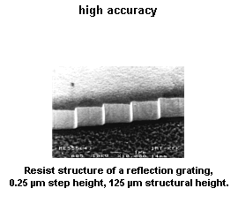
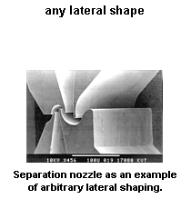

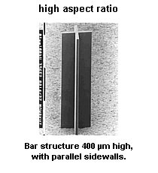
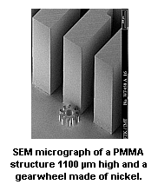

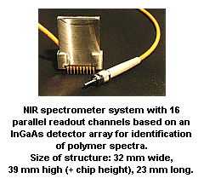
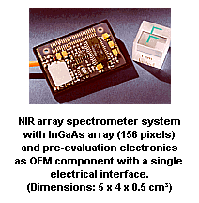

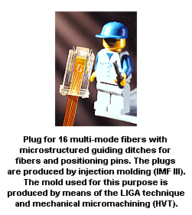
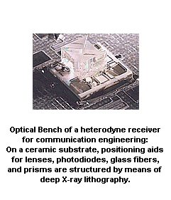

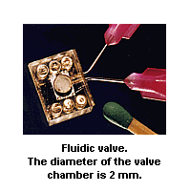
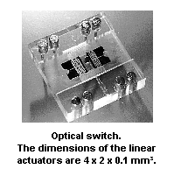

圖五：IMT之研發成果

- 參加第十四屆歐洲高分子材料工程技術發展研討會

歐洲高分子材料工程技術發展研討會今年輪由德國所舉辦，參加的人士來自歐、美、亞等三洲共三百多人，選在具古城風味的德勒斯登舉行，大會由德勒斯登大學校長親自主持，會中邀請歐、美和亞洲各個知名的研究團隊，針對高分子這種奈米材料之製程和檢測技術作一詳細的報告。發表的文章中，亞洲以日本為最多，國內參與盛會的團體包括精儀中心、清華大學、交通大學及部分從事OLED研究之私人公司。
此次研討會將高分子材料製程、檢測、分析及其相關之應用做了通盤的討論，在OLED研究領域中具領導地位的日本，此次亦有兩位知名專家獲邀演講，其中來自東京大學的Furukawa 教授發表”高分子電致發光光譜量測”中，不僅對於當前OLED發光機制做一深入淺出的探討，亦陳述其奈米級的光學檢測之重要性。
OLED發光的原理是利用一正向外加偏壓，使電洞穿過電洞傳輸層(hole transport layer)，在一具有發光特性之有機層與來自電子傳輸層(electron transport layer)之自由電子相結合，並將能量以光的形式釋放出來的物理現象。而這種釋放出來的能量中，只有25%(單重態到基態)的能量可用來當作OLED的發光，其餘由三重態到基態75%的能量，通常以磷光或熱的方式散發(如圖六所示)，由於選擇的發光材料的不同，可使此25%的能量以不同顏色之形式加以釋放，而此一部份亦是奈米光學檢測相當重要的一環。

圖六：OLED發光原理與效能
大會另一位演講者Depecker教授，目前任教於法國Lille大學，內容提及利用AFM量測OLED的奈米級電流分布。OLED的電流特性可以一般固態電子理論解釋，演講者談及之電流公式以實驗試片為模型，即單層元件-電極/MEH-PPV/電極之結構。有機發光材料常是單極性物質，根據B. K. Crone和 I. H. Campbell對MEH-PPV的研究，亦證明電洞的遷移率高於電子三個數量級，因此在MEH-PPV的元件中，常見的半導體理論公式中之遷移率應代入電洞之值，而不是一般的電子遷移率，也就是說電流的大小由電洞傳播主導。
圖七：OLED元件中電子與電洞複合模型
電荷在元件中的行為包括界面電荷注入、電荷傳播與電子電洞結合 (如圖七所示) 。電荷注入的理論有熱激發(thermal activation)、穿隧效應(tunneling effect)、界面注入效率與鏡面效應(image effect)。電荷傳播的理論則包括歐姆定律(Ohmic’s law)、空間電荷限制(Space Charge Limit, SCL)與缺陷填滿限制(Trap-Filled Limit, TFL)，其中SCL理論又因缺陷分佈的形式不同，而演化出各種電流與電壓的關係式。圖三為其主要之研究成果，實驗之方式與中心目前剛架設完成的導電性原子力顯微鏡類似，主要目的在於量測樣品表面之區域電流分布，並藉由上述之理論模型，對於元件中區域電荷的傳輸作深入的探討，尋求延長元件壽命有效的製程參數。
圖八：OLED元件之區域電流分佈圖
全彩化的平面顯示器是OLED發展之最高目標，目前紅、綠、藍三原色的摻雜材料均已成功的開發出來，但並未達成令人滿意的地步，尤其在藍光及紅光部分。此外白光材料也是近來研究之重點課題，主要是應用於液晶螢幕之背光源，預期可大幅減少目前LCD白光光源所佔的空間與重量。從這次會議演講者中發現，許多研究團體試圖以塑膠基板來取代玻璃基板，藉以製成可橈曲式的OLED，此稱之為FOLED(flexible OLED)，如果可順利研發成功，筆捲式螢幕的誕生將不再是電影中的科幻情節。

三、參訪德國Institute for Microtechnology in Mainz(IMM)

我們繼續前往法蘭克福參觀著名的研發技術單位–IMM ，Dr. W. Ehrfeld所領導的IMM研究機構，是由德國Rhineland Palatinate州政府於1990年底成立，是一個非營利的研究發展機構，接待人員告訴我們，他們的內部的成員約有兩百多人，並帶領我們參觀他們之研發成果，令我們印象深刻的是他們的人員並不是很多，但是研發成果卻是非常驚人，如花生大小之直昇機、微幫浦、商品化之微流量混合器、生物醫學微機電及微光學的研究等等，研究的方向是將創新的概念快速且有效率地轉成商品化。
IMM的重點工作包括：
(1)微系統製程技術的開發與最佳化
(2)發展製程與微組裝設備及周邊
(3)開展或改良微系統使用的材料
(4)提供微系統技術諮詢服務
(5)提供微系統設備及技術支援
(6)協助合作對象建立市場活動
主要目的是在開發微結構、微流量的製程技術，包括：真空製程技術、真空鍍膜技術、真空鍍膜材料開發研究、微精密工程技術、準分子雷射微製造技術、微光學系統、微反應器系統等。IMM的製程技術成熟，並有許多真空微流量製品成功的產品，如已商品化之微流量計、微流量混和器、微馬達等等，其規劃發展真空微流量製程技術的經驗及產品化的研究方向值得本中心學習。
IMM所擁之Deep X-ray lithography scanner，需在良好的真空度下作製程，並能調整曝光的角度，最大角度到60度，能做出3D的微結構。真空鍍膜方面，有PECVD、LPCVD與MWCVD三種鍍膜機台。
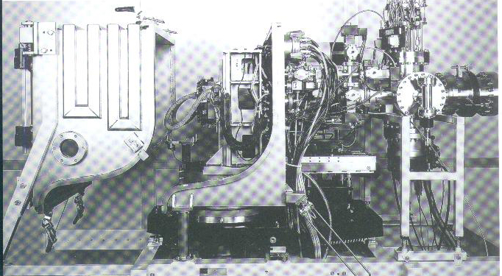
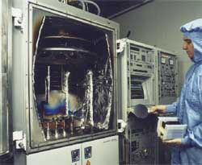

圖九：IMM Deep X-ray lithography
圖十：IMM薄膜沉積系統
scanner
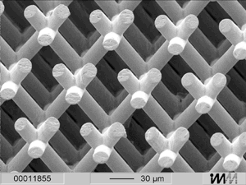

圖十一：Deep X-ray scanner做出的3D結構

在微流量系統模組方面IMM除開發微幫浦外，更發展一個由混合器、反應器及分析系統所構成的連續流微反應器。並已成功發展成商品出售。
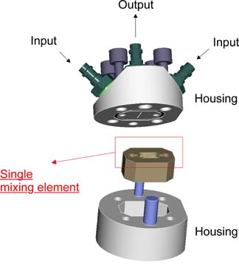
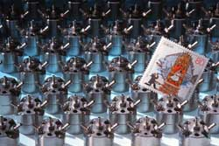

圖十二：IMM所發展之微流量混和器商品
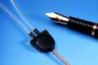
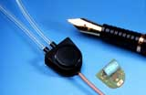

圖十三：微幫浦 圖十四：微流體
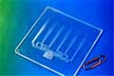
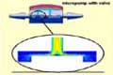

圖十五：模擬系統 圖十六：流體分析系統
IMM除在微流量系統有不錯的成果，在微機電LIGA也非常著名，如早些年所研發之微馬達，更利用所設計研發成功之微馬達作出一些應用，這些看似玩具之應用，代表著他們擁有高超的技術與能力，將枯燥繁重的研發工作轉變成娛樂，這是令我們感到最深刻的地方。

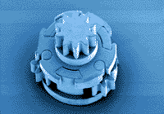

圖十七：IMM發展成熟的微馬達
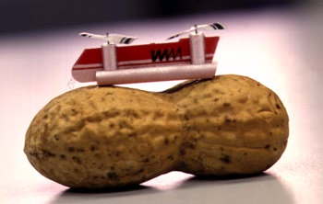
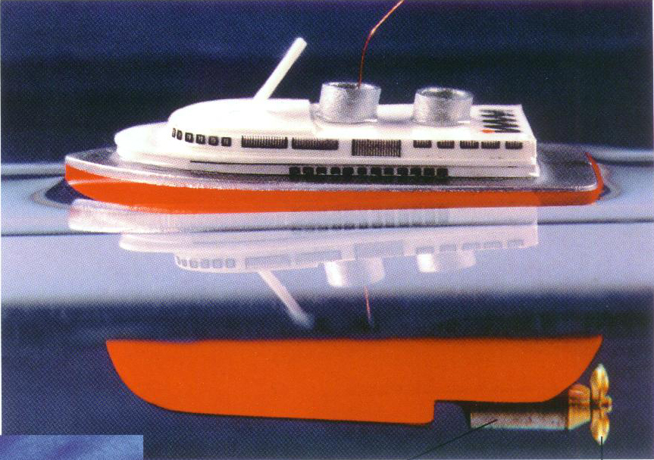

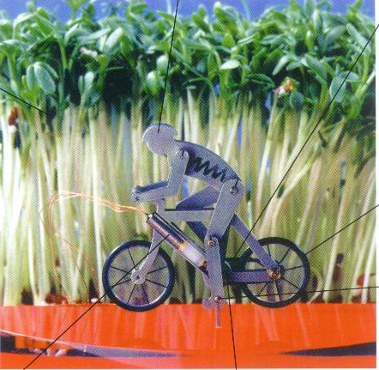
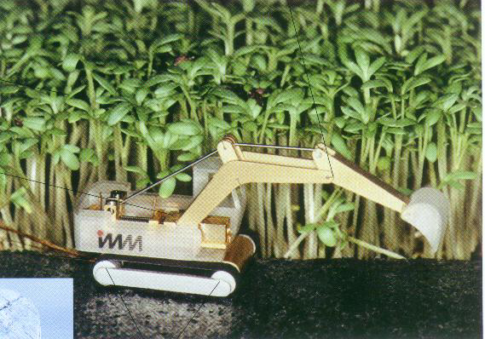

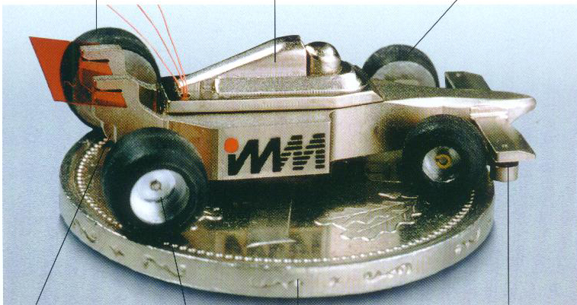

圖十八：利用微馬達做
出各種小玩具

生物微機電也是目前發展的重點，IMM發展的DNA Chip ，經由生醫樣品DNA的前處理、DNA的隔離，訊號的放大與分析來檢驗病人有病變的基因，為了與ss—DNA產生共價鍵結，選擇矽、玻璃和高分子等容易與DNA產生鍵結的材料，利用雷射來引發螢光的反應來作偵測。

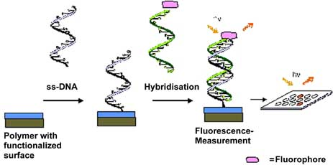

圖十九：DNA Chip鍵結與檢測原理

肆、達成之任務

- 赴德國參加第十四屆歐洲高分子材料工程技術發展研討會(The 14th European Symposium on Polymer Spectroscopy)，瞭解目前先進研究奈米材料之製程及檢測系統方面的發展。高分子發光材料OLED製程技術上的發展，直接關係著未來發光元件的演進，對於現階段主流顯示器而言，亦具有革命性的影響。目前國內亦有為數不少之學術單位和業界團體致力於此相關產品的開發，如錸德科技旗下之子公司錸寶光電即發表了許多初步之成果。此外，工研院亦欲成立一奈米技術中心，預計在五年內投入約100億的預算，對於奈米材料、光學、電子、量測、生化醫藥及原子物理等相關技術加以統合，規劃成為國內唯一具有完整奈米技術之研究機構。

- 參訪德國技術研發重鎮IMT與IMM，了解德國微系統技術的研發現況及未來發展趨勢。對於其研發成果細部關鍵技術雖無法得知，但對發展的趨勢及方向有更深入的了解，參訪中除瞭解該單位對於高真空製程設備發展之過程及技術外，並蒐集其微系統製程設備之技術及研發之成果資料，可作為中心在此一領域技術發展方向的參考，提升中心在微系統技術的研發能力，規劃下一技術研發的方向。

伍、心得與建議
這次出國能夠圓滿達成任務，端賴事前的周密計畫以及相關人員的協助，帶回了許多豊富的資料，經過整理後提出一些心得與建議作為參考：
- 在德國德勒斯登參加研討會時，由於他們主辦非常成功而令人好評，在仔細體驗這個歐洲國家之生活後，你會發現他們非常注重所謂的時間觀念，舉搭火車為例，不管你搭車之距離有多遠，其班車之每一站的時間誤差絕對在一分鐘以內，可說令人印象深刻。九月的德國，氣溫約在攝氏20度左右，氣候宜人，地廣人稀且重視水土保持，因此每個人均具相當好的居家環境品質，記得小時後常唱的一首歌的歌詞寫道”我家門前有小河，後面有山坡”，此意境可說得到了完全的感受。
- 這次研討會，是由德國德勒斯登大學主辦，他們選擇了一棟傳統建築的三層樓房，二樓是開會的地點，三樓是壁報展示區，至於一樓則是德勒斯登有名的陶瓷藝品展覽館，此種安排方式，可讓遠道而來的國外學者，在開會的閒暇之餘，不僅認識當地的風俗民情，且鬆弛研討會嚴肅的氣氛，是相當值得國內仿效的一種開會方式。
- IMT與IMM兩個單位的研究人員都不多，都約2百多人，但是他們的研究技術在世界上卻是赫赫有名，主要的原因是他們全都以LIGA為發展微系統技術的主軸，幾乎投入所有的人力與物力，專心致力於LIGA這個領域而全心全力地發展，同時在研發前就以商品化為研發方向，兼顧市場導向與經濟利益。
- 研發是一非常耗時而且壓力沉重之工作，在製程步驟中常常一道製程步驟就要在實驗室裡花上半天一天，甚至幾天的製程時間，除了工作勞累外更要承受成功與否的壓力。而參訪IMT與IMM的過程中發現，在他們展示成果的櫥窗中，大部分看到的都是玩具，如微小直昇機、微小跑車、小型遙控船等等，當然也包括各式各樣的研發成品。而這些看似玩具的成果背後，代表著高科技、高技術能力。將繁重的研發工作以製作好玩玩具的心情來作，有愉快的心情作研究，必能做出更好的研發成果。
- 在實驗室裡有各種高科技之儀器，而安全是非常重要的，外國實驗室的管理非常的嚴格，幾乎所有機台都有專門的人員負責維護管理。本中心開放研究生參與研究 ，並開放學生自行操作，除定期舉辦工安方面的訓練，對研究生的管理與訓練也不斷的在進行，唯有時時小心謹慎，才能確保安全。
陸、結語
在參加四天的國際研討會得到了許多寶貴經驗，和各國學者交換彼此經驗後，發現目前只是奈米科技發展的開端，其融合的領域相當廣泛，包括機械、電子、化工、材料、量測等，許多的相關技術正被積極的開發之中，非常值得中心作為規劃未來發展方向之參考。
參訪的最大收檴是國外的技術與人才養成是值得本中心參考借鏡的，技術的掌握及人才的運用更是不可少；參訪過程中深刻體驗到要在某領域中有所成果，必須掌握一關鍵之發展方向，專心於此領域中研發，儀器設備不在多而在充分運用所有的儀器，就能開創一片天地。

柒、附件

- 參加第十四歐洲高分子材料工程技術發展研討會相關參考文件
- 德國IMT研究中心微系統相關技術資料
- 德國IMM研究單位之相關微系統技術資料

